# Základní školaústí nad labem,hlavní 193, 403 31

## **Tel.: 472731819, 472731253, Tel.řed./fax:472731480,mail:skola@zsmojzir.cz**

**Zadání domácí práce pro žáky 4. A a 4. B na týden od 23. 11. do 27. 11. 2020**

**ZADÁNÍ PRO 4.A**

**Český jazyk**

* PS modrý str. 65/cv. Pohádka o Budulínkovi
* PS modrý str. 78 – 81
* PS žlutý str. 14/cv. 4
* UČ str. 75/cv. 2, 3 – přečti si žlutý rámeček a podle toho udělej dané cvičení, napiš do sešitu na ČJ (JEDNOTNÉ ČÍSLO **ryba** – MNOŽNÉ ČÍSLO **ryby**,   
  loďka - loďky)
* sledujte UčíTelku na ČT2 (pondělí a středa, 9 -12 hod)
* <www.skolakov.eu>
* další možnosti naleznete na: <https://nadalku.msmt.cz/cs/vzdelavaci-zdroje/cestina>
* přepiš nebo VLEP cvičení do sešitu ČJ:   
  K zadaným podstatným jménům doplň vhodná slovesa ve správném čase.

|  |  |  |  |
| --- | --- | --- | --- |
|  | **přítomný čas** | **minulý čas** | **budoucí čas** |
| učitel | učí | psal | bude vysvětlovat |
| pošťák |  |  |  |
| kadeřnice |  |  |  |
| pes |  |  |  |
| papoušek |  |  |  |
| Slunce |  |  |  |
| oheň |  |  |  |

**Slohová výchova**

* vyplň pohlednici (doplň adresu a napiš vzkaz mamince nebo babičce)



(pohlednici vystřihni a vlep do sešitu ČJ)

**Čtení (čítanka)**

* str. 27 – Knihovnice (Jaromír Nohavica) – přepiš báseň do sešitu na čtení (NEZAPOMEŇ – nadpis, autora a každý verš piš na nový řádek)

**Matematika**

* Početník modrý str. 10 – 12
* UČ str. 11/cv. 60 – zapiš do sešitu na M
* pracovní list (součást zadání)
* <www.skolakov.eu>
* další možnosti naleznete na: <https://nadalku.msmt.cz/cs/vzdelavaci-zdroje/matematika>

**Přírodověda**

* přečti si UČ str. 21
* PS str. 10 – pracuj s učebnicí
* VYSTŘIHNI SI A VLEP SI zápisky o rostlinách do sešitu na PŘV

|  |
| --- |
| Kořenové patro  - nachází se v něm kořeny rostlin a podhoubí hub  - strom dává houbě to, co vytvořil fotosyntézou  - SYMBIÓZA = vzájemné soužití dvou organizmů  Mechové patr  - v mechovém patře najdeme mechy a houby  Bylinné patro  - je bohaté v listnatých a smíšených lesích  - jahodník obecný, brusnice borůvka, brusnice brusinka  - JEDOVATÉ BYLINY! (rulík zlomocný, vraní oko čtyřlisté |

**Vlastivěda**

* přečti si UČ str. 23 - 27
* VYSTŘIHNI SI A VLEP zápisky o nadmořské výšce a povrchu do sešitu na VL

|  |
| --- |
| **Nadmořská výška**  - rozdíl ve výšce dané oblasti s hladinou moře  - výšku krajiny měříme v metrech nad mořem = m. n. m.  - vrstevnice = čára v mapě, která spojuje místa se stejnou nadmořskou výškou  **Povrch**  - krajinu rozdělujeme na nížiny a vysočiny  NÍŽINA - do 200 m. n. m., v mapách se značí zeleně, nachází se v okolí velkých řek  VYSOČINY - nad 200 m. n. m., v mapách se značí od žluté po hnědou barvu  VODA - v mapách se značí modře |

**Výtvarná výchova a pracovní činnosti**

* 29. listopadu začíná advent. Adventní období by mělo být dobou pohody a klidných příprav na Vánoce. Tak si zkuste vyrobit adventní věnec, adventní kalendář nebo nějakou pěknou ozdobu do oken.

Např. zimní vesničku - domečky:

- stačí, když si na bílý papír   
nakreslíš domečky, vystřihneš je  
a za pomoci lepicí pásky je   
připevníš na okno.

Když mi pošleš fotku, budu   
moc ráda ☺

**Úkoly ODEVZDAT v pátek 27. 11. 2020 DO ŠKOLY od 9 do 11 hodin!!!**

Stránky ministerstva školství: [**https://nadalku.msmt.cz/cs/rodice**](https://nadalku.msmt.cz/cs/rodice)

V případě potřeby nás můžete kontaktovat e-mailem:

4.A paní učitelka Mgr. Veronika Výskalová v.vyskalova@zsmojzir.cz

AJ paní učitelka Mgr. Soňa Hemišová s.hemisova@zsmojzir.cz

**Pracovní list MATEMATIKA pro 4.A  
  
Zaokrouhlování** = je způsob zjednodušování čísel. Výsledek píšeme za „rovná se s tečkou“.Zaokrouhlovat můžeme v zásadě dvěma způsoby:  
 Prvním z nich je zaokrouhlování dolů, tedy že původní číslo zmenšíme. Dolů zaokrouhlujeme v případě, když je poslední číslice 0, 1, 2, 3 nebo 4. Například číslo 23 zaokrouhlíme na 20, protože poslední číslice je trojka. Číslo 54 na 50, protože poslední číslice je čtyřka.   
 Druhý způsob zaokrouhlení je nahoru, původní číslo se tak zvětší. Nahoru zaokrouhlujeme v případě, kdy je poslední číslice 5, 6, 7, 8 nebo 9. Takže 19 zaokrouhlíme na 20, 56 na 60,

**Pokud číslo končí na 0, 1, 2, 3 nebo 4, zaokrouhlujeme dolů. Pokud končí na 5, 6, 7, 8   
nebo 9, zaokrouhlujeme nahoru.**

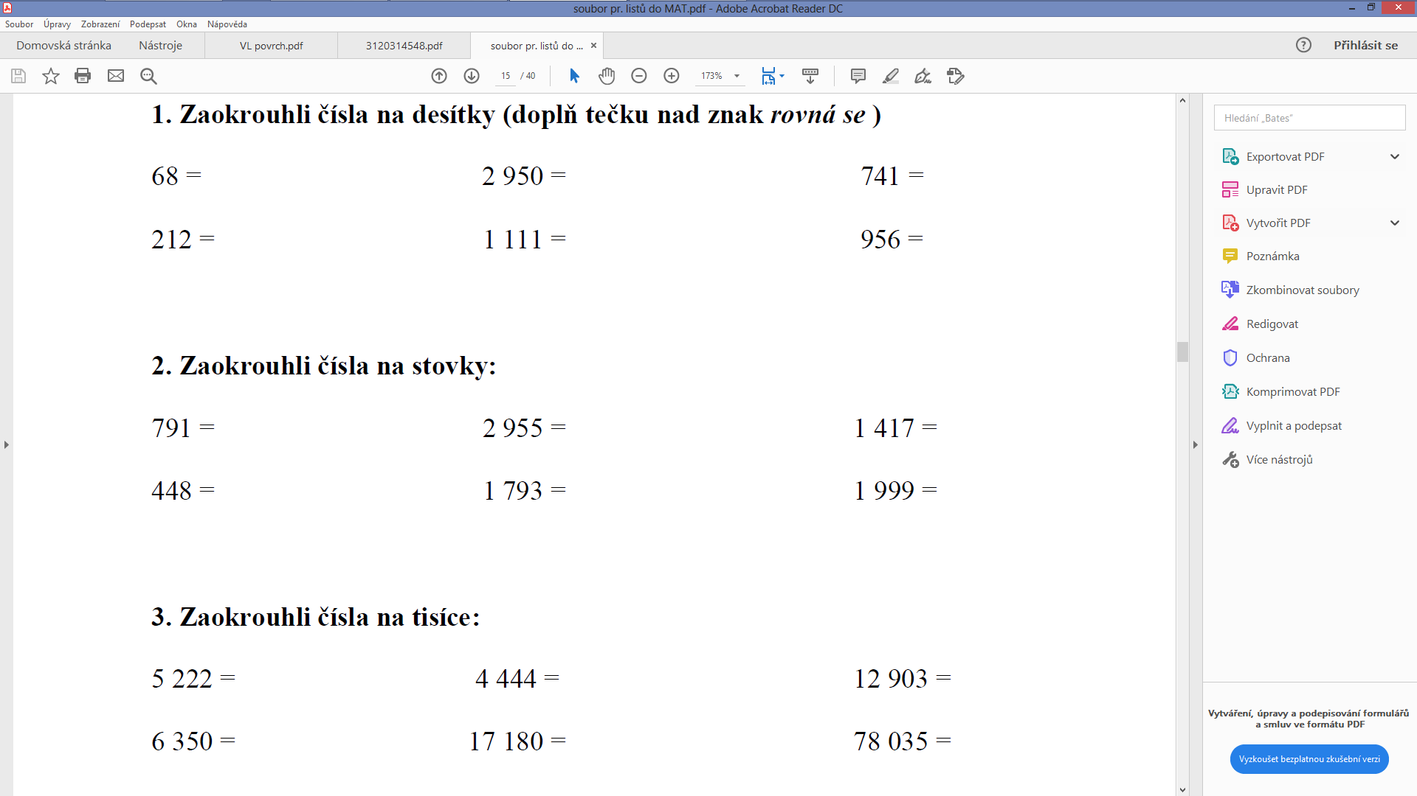  
 5222= 4 444= 2 903=  
 6 350= 7 180= 8 035=

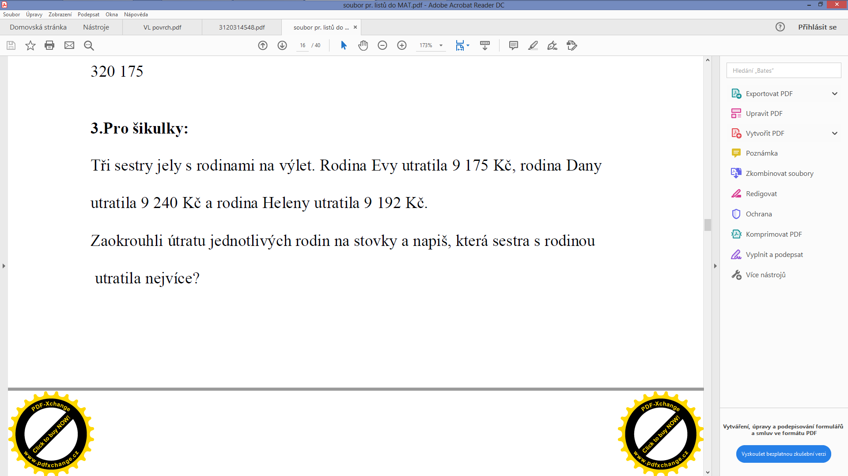

**4.**

**5. Zaokrouhli daná čísla:**

|  |  |  |  |  |  |
| --- | --- | --- | --- | --- | --- |
| *na desítky* | | *na stovky* | | *na tisíce* | |
| 256 |  | 456 |  | 579 |  |
| 54 |  | 860 |  | 3 487 |  |
| 598 |  | 1 248 |  | 260 |  |
| 77 |  | 5 371 |  | 9 891 |  |
| 109 |  | 84 |  | 4 399 |  |

**6. V tabulce jsou uvedeny nadmořské výšky některých našich hor. Zaokrouhli čísla na stovky   
 a sestav sestupně pořadí jednotlivých vrcholů.**

|  |  |  |  |  |
| --- | --- | --- | --- | --- |
| Hora | Nadmořská výška [m.n.m.] | Zaokrouhleno  na stovky | Pohoří | Pořadí |
| Jedlová | 774 |  | Lužické hory |  |
| Praděd | 1 491 |  | Hrubý Jeseník |  |
| Kletečná | 703 |  | České středohoří |  |
| Sněžka | 1 602 |  | Krkonoše |  |
| Černá hora | 1 315 |  | Jizerské hory |  |
| Klínovec | 1 244 |  | Krušné hory |  |
| Plechý | 1 378 |  | Šumava |  |

# Základní školaústí nad labem,hlavní 193, 403 31

## **Tel.: 472731819, 472731253, Tel.řed./fax:472731480,mail:skola@zsmojzir.cz**

**Zadání domácí práce pro žáky 4. A a 4. B na týden od 23. 11. do 27. 11. 2020**

**ZADÁNÍ PRO 4.B**

Milí žáci a milí rodiče,

minulý týden se vrátili ke školní docházce žáci přípravných, 1. a 2. tříd. To v nás může vzbudit naději, že se již brzy uvidíme i my. Nesmíme však podlehnout dojmu, že do té doby nemusíme už nic dělat. Stále platí, že je důležité chránit své zdraví (rouška - ruce - rozestupy), ale také i nadále je nutné pokračovat v distanční (domácí) výuce. Proto nepolevujte, neztrácejte naději. Všechno jednou skončí. A já věřím, že to bude již brzy. Věřte i vy a nepodléhejte negativním myšlenkám.

Myslím na vás, Radka Sekyrová, třídní učitelka 4.B

PS: moc vás všechny zdraví i naše paní asistentka Hana Jandová ☺

**Český jazyk**

* přečti si: Pátý slovní druh jsou **SLOVESA**: slova, která vyjadřují děj nebo činnost, stav nebo změnu stavu. Slovesa jsou slova ohebná - časují se.

U sloves v infinitivu (končí na -t) **ne**určujeme osobu, číslo ani čas.

Slovesná osoba je: první, druhá a třetí. (používáme pomocná zájmena)

Slovesné číslo je: jednotné a množné.

|  |  |  |  |
| --- | --- | --- | --- |
| **osoba** | **číslo jednotné** | **osoba** | **číslo množné** |
| 1. | já | 1. | my |
| 2. | ty | 2. | vy |
| 3. | on/ona/ono | 3. | oni/ony/ona |

Slovesný čas je: přítomný, minulý a budoucí.

*Čas přítomný*: Označuje děj, který právě probíhá nebo děj, který probíhá v okamžiku promluvy. Při určování si můžeme pomoci tím, že si řekneme, zda děj probíhá právě **teď** (př.: jedu, děláme, neseme, voláte, zpívají, houká).

*Čas minulý*: označuje děj, který již proběhl (někdy **v minulosti** – minulý týden, včera, před lety, před hodinou); událost, která se již stala (př.: jel jsem, dělal, nesli, volali jsme, zpívali jste, houkala).

*Čas budoucí*: označuje děj, který se teprve stane (někdy **v budoucnosti** – zítra, za měsíc, za rok, za dvacet let, za hodinu apod.); událost, která se ještě nestala (př.: pojedu, uděláte, poneseme, budeš volat, budou zpívat, zazpívají, zahoukají).

* více najdeš v učebnici s. 66 - 72
* vypracuj: PS (modrý s chobotnicí) s. 74 celá
* PS s. 75/ cv. 2, 4
* přepiš cvičení do sešitu ČJ školní:   
  *K zadaným podstatným jménům doplň vhodná slovesa ve správném čase.*

|  |  |  |  |
| --- | --- | --- | --- |
|  | **přítomný čas** | **minulý čas** | **budoucí čas** |
| učitel | učí | psal | bude vysvětlovat |
| pošťák |  |  |  |
| kadeřnice |  |  |  |
| pes |  |  |  |
| papoušek |  |  |  |
| Slunce |  |  |  |
| oheň |  |  |  |

**Slohová výchova**

* vyplň pohlednici (doplň adresu a napiš vzkaz mamince nebo babičce)



vzkaz

známka

oslovení

jméno příjmení

ulice a číslo domu

město

poštovní směrovací číslo

(pohlednici vystřihni a vlep do sešitu ČJ školní nebo ji pouze přepiš)

**Čtení (čítanka)**

* str. 27 – Knihovnice (Jaromír Nohavica) – přepiš báseň do sešitu ČJ čtení (NEZAPOMEŇ – nadpis, autora a každý verš piš na nový řádek)

**Matematika**

* pracovní list (součást zadání)
* modrý Početník s. 9/ cv. 3, 4, 5
* modrý Početník s. 10 - 11 vše

**Přírodověda**

* přečti si v učebnici s. 25, 26
* do školního sešitu (červený s houbou) přepiš a doplň zápis nebo doplň a nalep:

**Živočichové našich lesů**

- pro velké množství živočichů je les domovem, pro jiné je úkrytem

|  |  |  |  |
| --- | --- | --- | --- |
| bezobratlí | obratlovci | | |
| hmyz | savci | plazi | ptáci |
|  |  |  |  |
|  |  |
|  |

*(tabulku přepiš do sešitu a doplň vlastní příklady živočichů do správné skupiny - pomůže ti učebnice)*

**Význam lesů**

1) zadržuje vodu

2) tvoří kyslík

3) snižuje rychlost větru

4) domov mnoha rostlin, hub a živočichů

5) poskytuje odpočinek pro člověka

* pracovní sešit s. 12/cv. 7, 8

**Vlastivěda**

* do školního sešitu (velký červený) přepiš a doplň zápis nebo doplň a nalep:

**Nadmořská výška**

- rozdíl ve výšce dané oblasti s hladinou moře

- výšku krajiny měříme v metrech nad mořem = m. n. m.

- vrstevnice = čára v mapě, která spojuje místa se stejnou nadmořskou výškou

**Povrch**

- krajinu rozdělujeme na nížiny a vysočiny

NÍŽINA - do 200 m. n. m., v mapách se značí zeleně, nachází se v okolí velkých řek

VYSOČINY - nad 200 m. n. m., v mapách se značí od žluté po hnědou barvu

VODA - v mapách se značí modře

 (doplň vynechaná slova a přepiš nebo nalep do sešitu)  
**nápověda:** Sněžka, metrech, 200 m, 200 m, nížina, vysočina, 1602 m. n. m., nížiny, vysočiny, mořem, v okolí velkých řek, Krkonoše, u pramenů řek,

**Výtvarná výchova a pracovní činnosti**

* 29. listopadu začíná advent. Adventní období by mělo být dobou pohody a klidných příprav na Vánoce. Tak si zkuste vyrobit adventní věnec, adventní kalendář nebo nějakou pěknou ozdobu do oken.

Např. zimní vesničku - domečky:

- stačí, když si na bílý papír   
nakreslíš domečky, vystřihneš je  
a za pomoci lepicí pásky je   
připevníš na okno.   
 Když mi pošleš fotku,   
 budu moc ráda ☺

**Úkoly ODEVZDAT v pátek 27. 11. 2020 DO ŠKOLY od 9 do 11 hodin!!!**

(odevzdejte 7 sešitů a 1 papír: **ČJ** - modrý pracovní sešit s chobotnicí, školní sešit, čtení; **M** - modrý Početník a pracovní list; **PŘV** - školní sešit a pracovní sešit; **VL** - školní sešit)

**Pracovní list MATEMATIKA pro 4.B  
  
Zaokrouhlování** = je způsob zjednodušování čísel. Výsledek píšeme za „rovná se s tečkou“.Zaokrouhlovat můžeme v zásadě dvěma způsoby:  
 Prvním z nich je zaokrouhlování dolů, tedy že původní číslo zmenšíme. Dolů zaokrouhlujeme v případě, když je poslední číslice 0, 1, 2, 3 nebo 4. Například číslo 23 zaokrouhlíme na 20, protože poslední číslice je trojka. Číslo 54 na 50, protože poslední číslice je čtyřka.   
 Druhý způsob zaokrouhlení je nahoru, původní číslo se tak zvětší. Nahoru zaokrouhlujeme v případě, kdy je poslední číslice 5, 6, 7, 8 nebo 9. Takže 19 zaokrouhlíme na 20, 56 na 60,

**Pokud číslo končí na 0, 1, 2, 3 nebo 4, zaokrouhlujeme dolů. Pokud končí na 5, 6, 7, 8   
nebo 9, zaokrouhlujeme nahoru.**

  
 5222= 4 444= 2 903=  
 6 350= 7 180= 8 035=



**4.**

**5. Zaokrouhli daná čísla:**

|  |  |  |  |  |  |
| --- | --- | --- | --- | --- | --- |
| *na desítky* | | *na stovky* | | *na tisíce* | |
| 256 |  | 456 |  | 579 |  |
| 54 |  | 860 |  | 3 487 |  |
| 598 |  | 1 248 |  | 260 |  |
| 77 |  | 5 371 |  | 9 891 |  |
| 109 |  | 84 |  | 4 399 |  |

**6. V tabulce jsou uvedeny nadmořské výšky některých našich hor. Zaokrouhli čísla na stovky   
 a sestav sestupně pořadí jednotlivých vrcholů.**

|  |  |  |  |  |
| --- | --- | --- | --- | --- |
| Hora | Nadmořská výška [m.n.m.] | Zaokrouhleno  na stovky | Pohoří | Pořadí |
| Jedlová | 774 |  | Lužické hory |  |
| Praděd | 1 491 |  | Hrubý Jeseník |  |
| Kletečná | 703 |  | České středohoří |  |
| Sněžka | 1 602 |  | Krkonoše |  |
| Černá hora | 1 315 |  | Jizerské hory |  |
| Klínovec | 1 244 |  | Krušné hory |  |
| Plechý | 1 378 |  | Šumava |  |